

**Objetivo y Alcance del proyecto integrador**

Clothes fever

Índice

Contenido

**Objetivo** 3

**Introducción** 3

**Desarrollo** 4

1. Definición del proyecto 4

**2.** **Pantallas/Mockups** 5

# **Objetivo**

Dar a conocer el alcance, la justificación y los objetivos generales y específicos del proyecto integrador que se ha venido desarrollando desde cuatrimestres anteriores. Este documento busca mostrar no solo la finalidad de la propuesta, sino también la importancia que tiene en el contexto actual del mercado digital de la moda, destacando los beneficios que puede aportar tanto a emprendedores emergentes como a consumidores que buscan nuevas alternativas en sus compras en línea.

# **Introducción**

En la actualidad, la venta de prendas de vestir enfrenta diversas problemáticas que dificultan el crecimiento de nuevas marcas o diseñadores independientes. Entre ellas se encuentran la elevada inversión inicial que se requiere para la producción, el almacenamiento y la comercialización de productos; la amplia competencia dentro de un mercado saturado por marcas consolidadas; y la constante necesidad de adaptarse a las tendencias cambiantes de la moda, lo cual implica retos de innovación y creatividad permanentes.

Aunado a lo anterior, un aspecto crucial que suele representar un desafío es la inversión en marketing digital y la gestión de redes sociales. Hoy en día, la visibilidad de una marca depende en gran medida de su presencia en plataformas digitales y de su capacidad para generar contenido atractivo que conecte con audiencias específicas. Las estrategias de marketing digital permiten segmentar públicos, promocionar productos a través de campañas de publicidad y generar vínculos más cercanos con los consumidores. No obstante, muchas personas que desean emprender carecen de los recursos o conocimientos necesarios para implementar dichas estrategias de manera efectiva.

En este contexto, surge la propuesta de un proyecto enfocado en el desarrollo de una tienda de ropa en línea, cuyo principal objetivo es ofrecer un espacio inclusivo y accesible para diseñadores y emprendedores que aún no son reconocidos en el mercado. A través de esta plataforma, se busca brindar la oportunidad de exhibir sus productos, alcanzar mayor visibilidad y concretar ventas, sin necesidad de realizar inversiones tan elevadas en infraestructura física o en campañas de publicidad individualizadas.

Este proyecto no solo responde a una necesidad comercial, sino también social, al apoyar a pequeños emprendedores a competir en igualdad de condiciones dentro de la industria de la moda digital. De esta manera, se pretende contribuir a la democratización del mercado, brindando a los consumidores la posibilidad de conocer nuevas propuestas creativas, apoyar talento emergente y acceder a una oferta más variada y personalizada.

Dentro del presente documento, se podrá encontrar una descripción más detallada del desarrollo del proyecto, así como evidencias de las mejoras, actualizaciones y nuevas implementaciones que se han ido integrando a lo largo del proceso. Asimismo, se expondrá cómo estas innovaciones han permitido fortalecer la propuesta, adaptarla a los requerimientos del mercado actual y proyectarla hacia un crecimiento sostenible en el futuro.

# **Desarrollo**

## Definición del proyecto

Implementar una web en la cual, los usuarios podrán realizar compras de prendas de vestir e igual, los que gusten puedan solicitar el acceso para subir prendas y venderlas dentro de la web.

El usuario debe poder:

* Registrarse con cuenta de Google o sin ella
* Visualizar las prendas que se tengan dentro de la plataforma
* Hacer selección de su talla
* Agregar al carrito las prendas que desee
* Seleccionar el método de pago que desee (pago por tarjeta o en oxxo)

## **Pantallas/Mockups**

Login

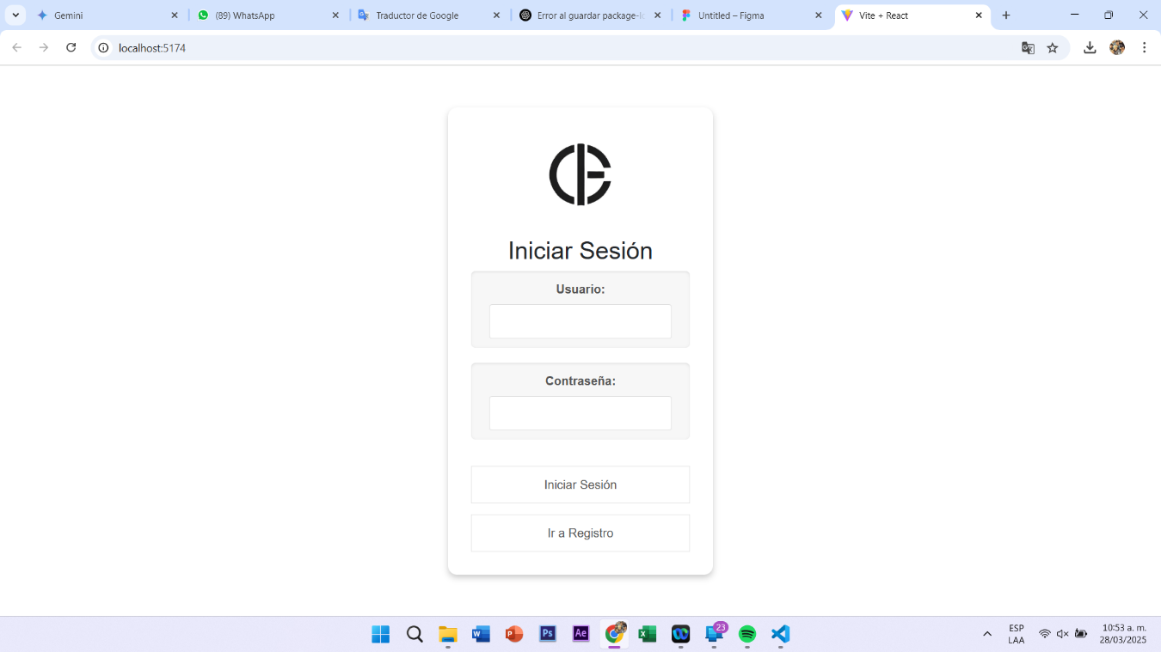

Pantalla principal anterior

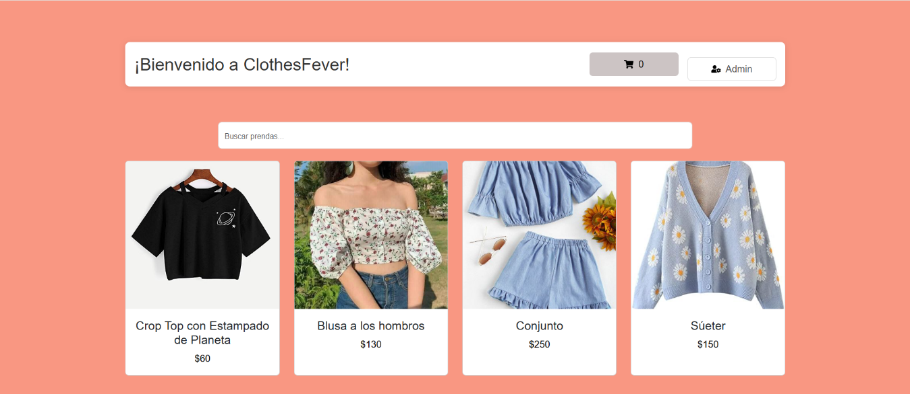

Mejora en la pantalla principal

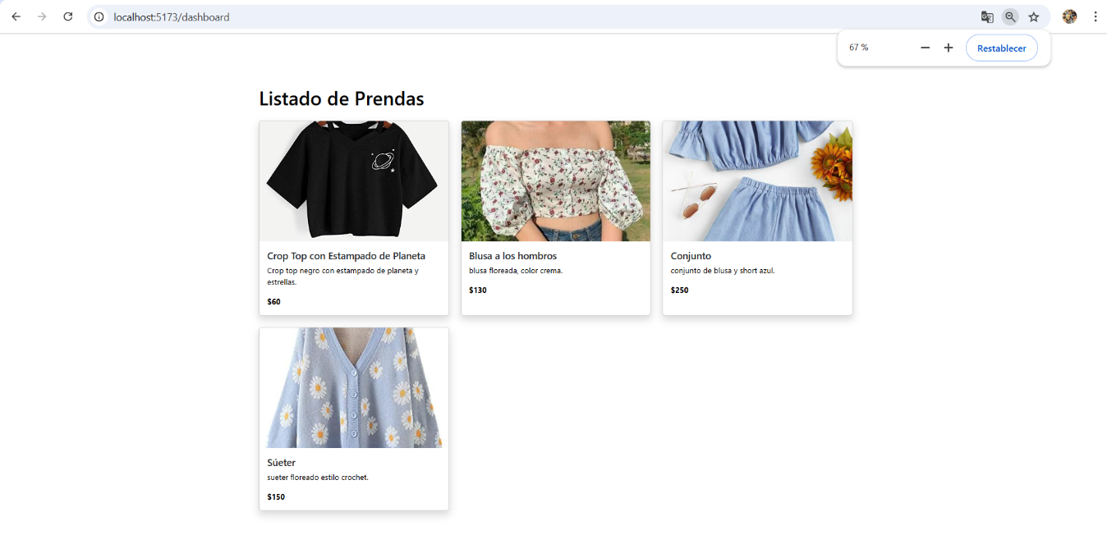

Pantallas en proceso de mejoras:

